**用户手册**

**教室管理系统**

**版本：v1.0**

**团队：奋斗吧！菜鸟**

**日期：2019.06.24**

目 录

1 引言 3

1.1编写目的 3

1.2 参考资料 3

2 软件概述 3

2.1 软件功能概述 3

2.2 软件运行 3

2.3 系统要求 3

3 系统使用说明（管理员） 4

3.1 用户登录 4

3.2管理员登录界面 5

3.3课程信息模块 5

3.4 教师模块 6

3.5学生模块 8

3.6教师开课模块 8

4.系统使用说明（普通用户） 9

4.1登录界面 10

4.2教师查询 10

4.3教室借用 11

1. 引言

1.1编写目的

本手册目的在于说明教室管理系统的操作方法，更好的服务于系统使用用户，帮助用户能够快速的熟悉系统功能，掌握系统操作方法。手册采用图文并茂的方式详细的描述了系统的各项功能及操作步骤。

1.2 参考资料

[1] 王珊，陈红《数据库系统原理教程》清华大学出版社，1998年7月

[2] 萨师煊，王珊《数据库系统概论》（第三版）。北京：高等教育出版社，2000年

[3] 张海藩编著 《软件工程导论——第6版》 清华大学出版社[4] 肖理为 高校多媒体教室管理现状与优化策略 湖南农业大学，2014年 第32期

[5] 吕静 基于.net的教室资源管理系统 温州医科大学，2013年6月

[6] 计算机软件需求规格说明书 （GB8567-88 ）

2. 软件概述

2.1软件功能概述

教室内管理系统主要是针对我们学校的教室进行的管理。系统功能主要包括教室的基本信息的管理，如教室的添加，查询教室使用状态查询，基本信息的查询，教室的审核，学生和教师可以进行基本信息查询、教室查询、课程查询等等。除此之外，系统还有后台管理，时对多用户进行角色授权后，支持多用户针对不同的业务开展工作。

2.2软件运行

本系统为B/S结构，采用java+mysql，采用MVC的软件架构模式，用户在电脑端部署好环境后，打开浏览器输入网址，即可进入本系统进行业务处理。

2.3系统要求

（1）硬件部署环境

操作系统：Windows Server2012

数据库：mysql 7.0及以上

服务器：Tomcat 7及以上

（2）用户使用环境

操作系统：Windows 7及以上版本

CPU：1G及以上

内存：1G及以上

硬盘：100G及以上

浏览器：IE8及以上

3. 系统使用说明（管理员）

3.1用户登录

打开浏览器，输入系统网址。页面打开后，首先显示的是登录页面，如图3-1所示。用户需输入登录账号、登录密码,同时需选择用户类型即可实现登录。

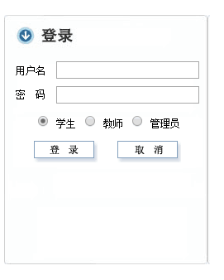

图3-1登录

3.2管理员登录界面

当系统以管理员的身份登录后会进入如图3-2所示界面。界面左侧为导航栏包括课程、教师、学生、教室、教师开课教室借用等几个主要动能，在左侧选择需要查询的功能后右侧主界面会显示相应的功能。

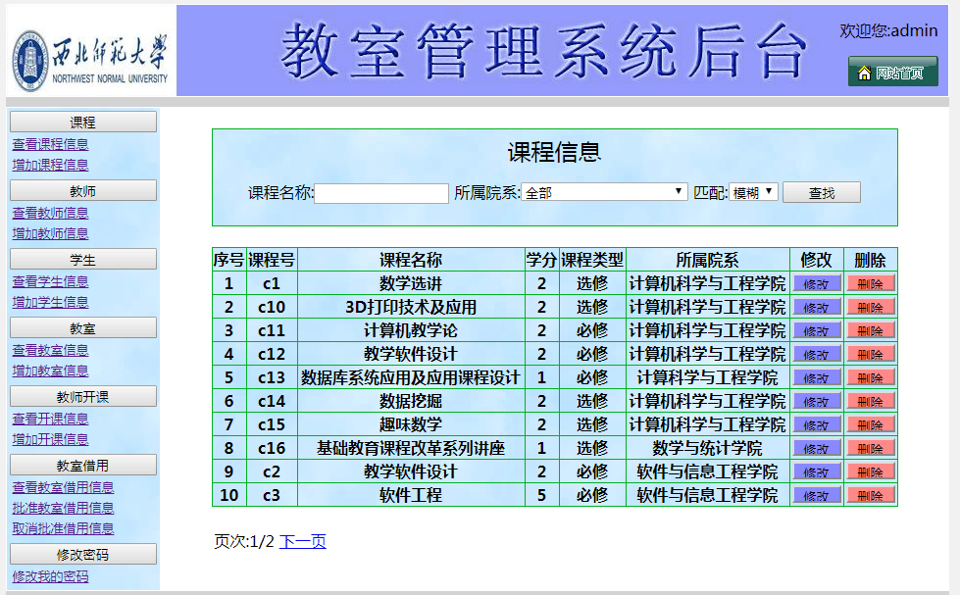

3.3课程信息模块

当点击管理员界面中的课程模块时，这里主要分为两个小功能，有查看课程信息和增加课程信息，这些都是由管理员才能完成的，如图3-3所示。我们可以通过输入课程名称和课程所属院系进行模糊查询或者精确查询，查看到的信息管理员可以进行修改或者删除。



图3-3 课程信息模块

在课程信息模块中，我们点击增加课程信息，进入如下3-4界面，管理员可以通过输入课程编号，课程名称，课程类型，选择课程类型等进行添加课程信息。

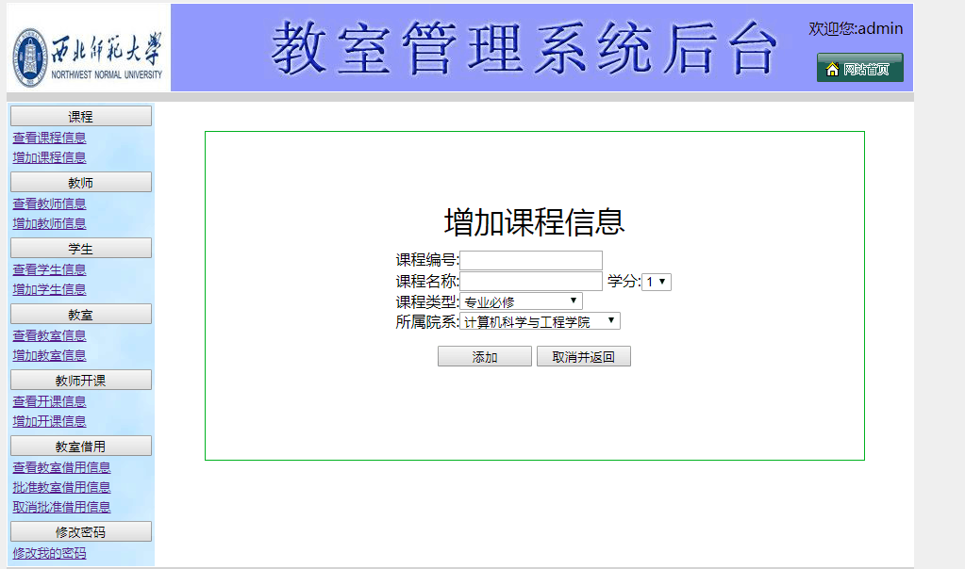

图3-4增加课程信息

3.4教师模块

在教师模块中，主要分为查看教师信息和增加教师信息两个功能，增加教师功能主要是输入教师工号和教师姓名，选择教师所属院系等则可以向系统中加入教师信息，如图3-5所示。

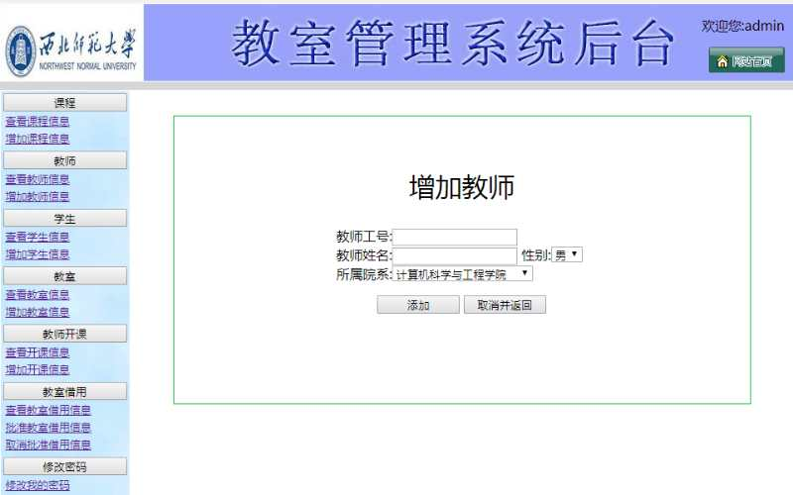

图3-5 增加教师信息

在查看教师信息中也可以输入教师名称或所属院系等进行模糊或者精确查询教师信息，也可以对教师信息进行修改和删除操作，如图3-6所示

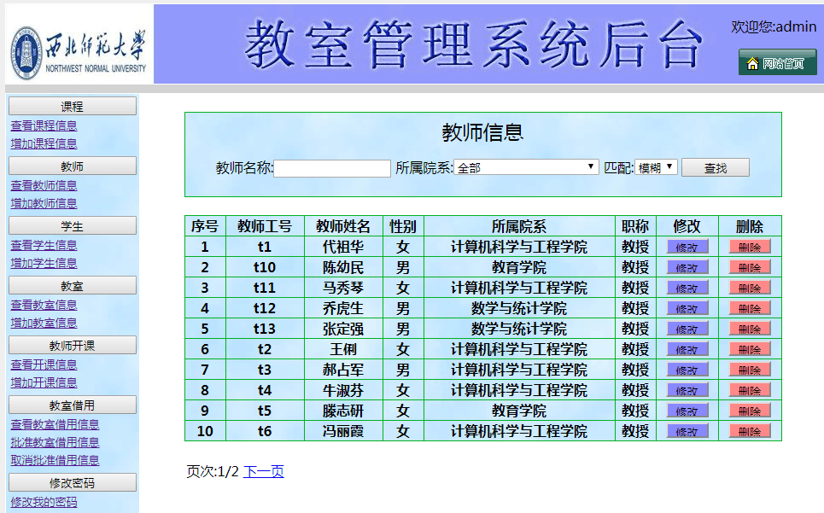

图3-6教师信息界面

3.5学生模块

在学生模块中，主要分为查看学生信息和增加学生信息两个功能，增加学生功能主要是输入学生姓名，选择学生所属院系等则可以向系统中加入学生信息，如图3-7所示。

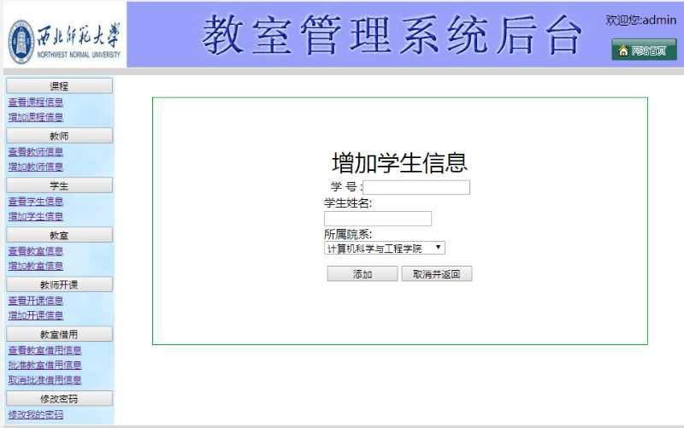

图3-7增加学生信息

在查看学生信息中也可以输入学生姓名和所属院系等进行模糊或者精确查询学生信息，也可以对学生信息进行修改和删除操作，如图3-8所示

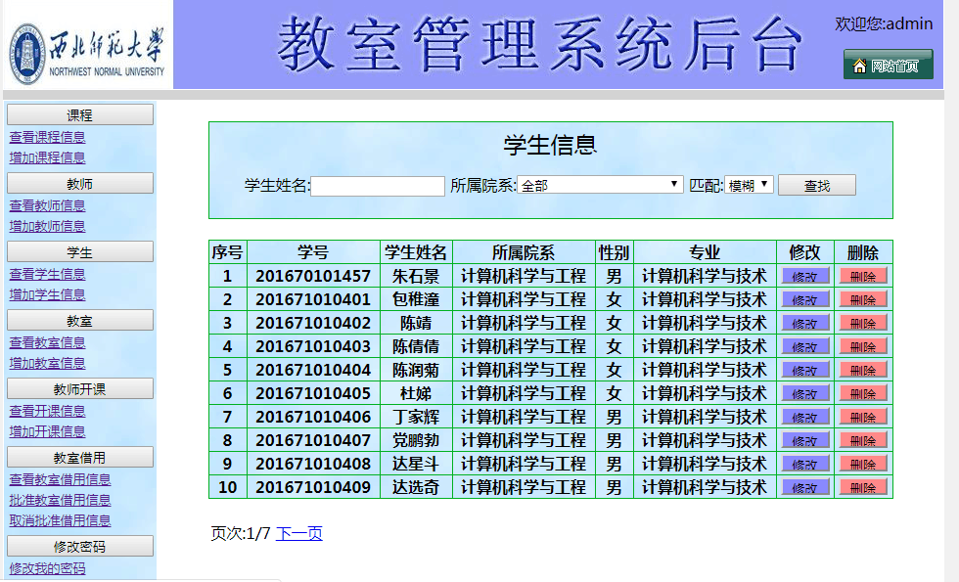

图3-8学生信息界面

3.6教师开课模块

在教师开课模块中主要分为查看开课信息和增加开课信息两个功能，界面如下图3-9，3-10所示

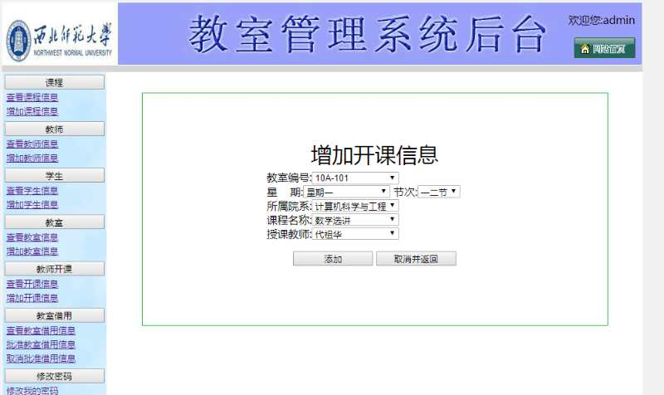

图3-9增加开课信息模块

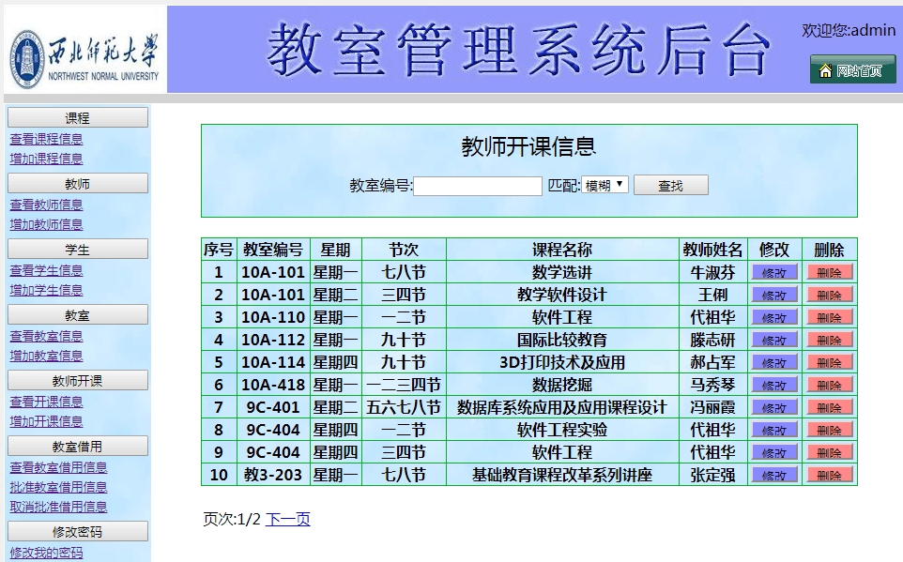

图3-10教师开课信息

4. 系统使用说明（普通用户）

4.1登录界面

本系统中还有普通用户模块，普通用户有学生和教师两个角色，两个角色登陆的界面和登录功能基本相似，这里以学生角色为例，如图4-1所示。登录界面后主要有六个功能，有教师查询，教室查询、课程查询、自习查询、教室借用、修改密码。

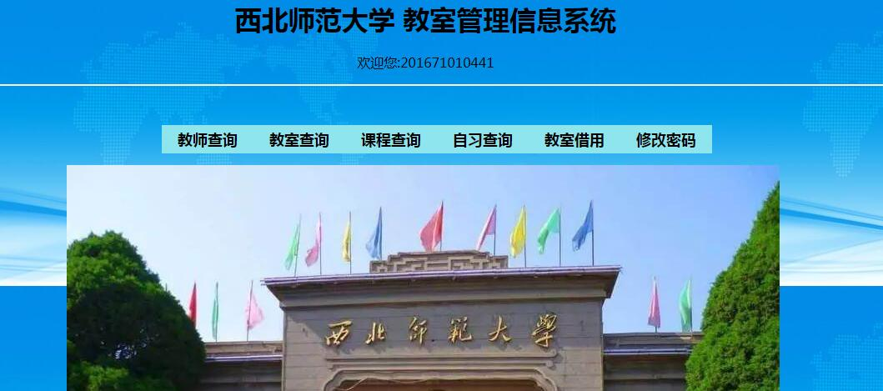

图4-1登录界面

4.2教师查询

通过姓名检索或者目录检索查询学校教师信息，如图4-2所示

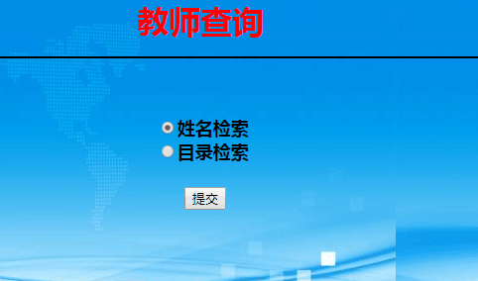

图4-2 教师查询

教师开课信息如图4-3所示

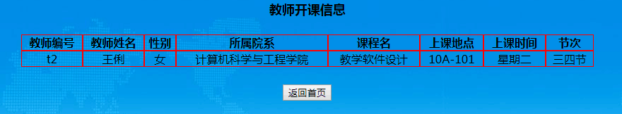

图4-3 教师开课信息

4.3教室借用

普通用户可以进行教室借用，通过填写教学楼，使用日期，借用时间段，用途等基本信息则可以向管理员提交教室借用申请，如图4-4所示

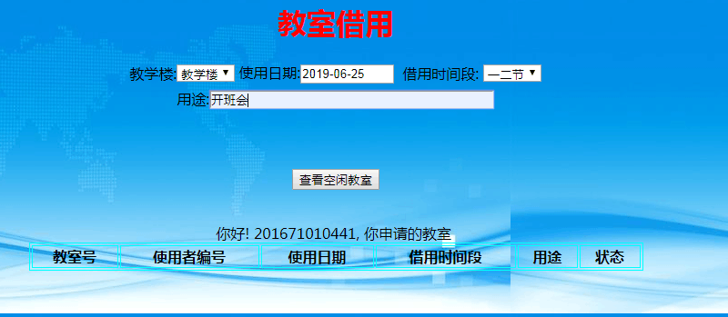

图4-4教室借用

普通用户可以进行空教室的查询，比如学生想要去教室上自习时可以通过该系统查询空闲教室，如图4-5所示。

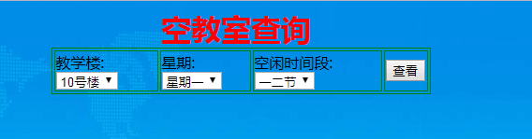

图4-5空教室查询